https://github.com/shojimue/Gamers_Proshkins
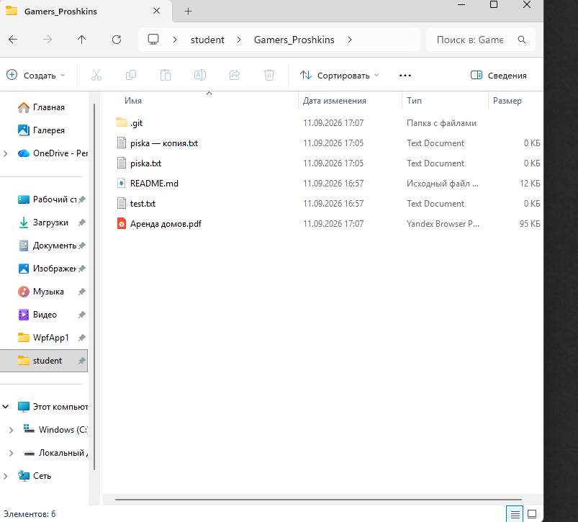
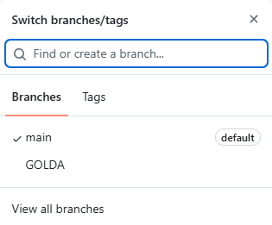

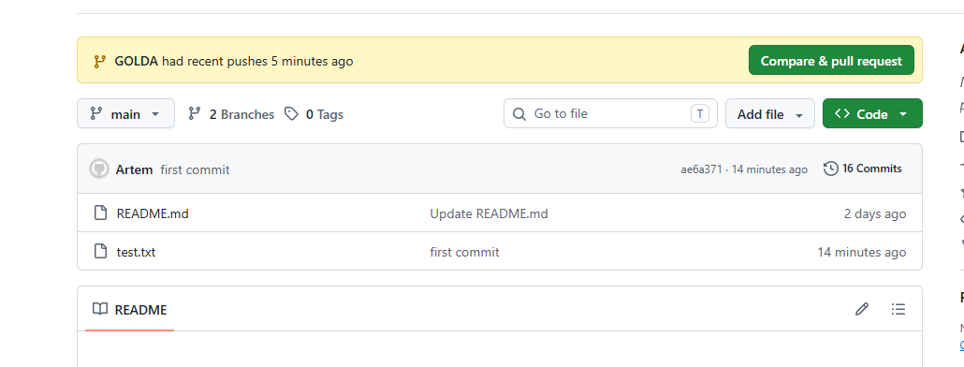

Нагибин играл в чикенган, но потом собралс с силами и выполнил работу за 1000 минут

